TUGAS PRAKTIKUM PEMODELAN DAN SIMULASI
LAPORAN SIMULASI MONTE CARLO PADA MESIN PENCETAK BUKU TULIS



Disusun Oleh:
Alvian Damar Budhi Hernowo/L0224014/B

PROGRAM STUDI SAINS DATA
FAKULTAS TEKNOLOGI INFORMASI DAN SAINS DATA UNIVERSITAS SEBELAS MARET
2025
- Pendahuluan

Perkembangan industri percetakan menuntut adanya proses produksi yang efisien, konsisten, dan memiliki tingkat kegagalan serendah mungkin. Dalam praktiknya, proses produksi buku tidak selalu berjalan secara deterministik karena adanya berbagai faktor ketidakpastian, seperti kualitas bahan baku, kondisi mesin, serta kesalahan operasional. Oleh karena itu, diperlukan suatu metode analisis yang mampu memodelkan ketidakpastian tersebut secara realistis.

Simulasi Monte Carlo merupakan salah satu metode yang banyak digunakan untuk menganalisis sistem yang bersifat probabilistik. Metode ini bekerja dengan memanfaatkan bilangan acak untuk mensimulasikan berbagai kemungkinan kejadian yang dapat terjadi dalam suatu sistem. Dengan melakukan simulasi dalam jumlah besar, hasil yang diperoleh dapat memberikan estimasi yang mendekati kondisi sebenarnya.

Laporan ini disusun berdasarkan notebook Jupyter (.ipynb) berjudul Simulasi Monte Carlo Pada Mesin Pencetak Buku. Tujuan utama dari simulasi ini adalah untuk menganalisis tingkat keberhasilan proses produksi buku dengan mempertimbangkan probabilitas keberhasilan pada setiap tahapan produksi, serta melihat bagaimana hasil simulasi berubah seiring dengan peningkatan jumlah percobaan.

- Landasan Teori

2.1 Simulasi Monte Carlo

Simulasi Monte Carlo adalah metode numerik yang menggunakan bilangan acak untuk menyelesaikan permasalahan yang sulit atau tidak memungkinkan diselesaikan secara analitik. Metode ini sangat efektif digunakan pada sistem yang memiliki banyak variabel acak dan ketergantungan antar kejadian.

Prinsip dasar simulasi Monte Carlo adalah melakukan percobaan secara berulang-ulang dengan kondisi acak, kemudian mengamati distribusi hasil yang diperoleh. Semakin banyak jumlah simulasi yang dilakukan, maka hasilnya akan semakin mendekati nilai ekspektasi sebenarnya.

2.2 Probabilitas dalam Sistem Produksi

Dalam sistem produksi, setiap proses memiliki peluang keberhasilan dan kegagalan. Jika suatu produk harus melalui beberapa tahapan proses secara berurutan, maka kegagalan pada satu tahapan saja dapat menyebabkan produk tersebut gagal secara keseluruhan. Oleh karena itu, probabilitas keberhasilan total sistem sangat dipengaruhi oleh probabilitas pada setiap tahapan proses.

- Deskripsi Sistem Produksi Buku

Pada simulasi ini, proses pembuatan buku dimodelkan sebagai serangkaian tahapan produksi yang harus dilalui secara berurutan. Tahapan tersebut dapat dilihat pada gambar c.1

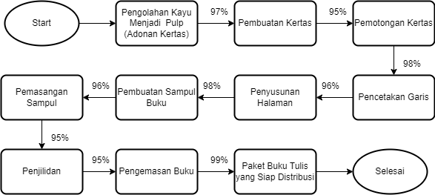
gambar c.1

Setiap tahapan memiliki probabilitas keberhasilan yang telah ditentukan sebelumnya. Nilai probabilitas ini merepresentasikan peluang bahwa suatu proses dapat berjalan dengan baik tanpa mengalami kegagalan. Sebuah buku dinyatakan berhasil diproduksi apabila berhasil melewati seluruh tahapan tersebut.

- Metodologi Simulasi

Metodologi yang digunakan dalam simulasi ini terdiri dari beberapa langkah utama, yaitu:

- Menentukan probabilitas keberhasilan untuk setiap proses produksi.

- Menghasilkan bilangan acak menggunakan fungsi random sebagai representasi kejadian acak.

- Membandingkan bilangan acak dengan probabilitas keberhasilan untuk menentukan apakah suatu proses berhasil atau gagal.

- Mengulangi proses simulasi sebanyak N kali sesuai dengan jumlah iterasi yang ditentukan.

- Menghitung jumlah buku yang berhasil dan gagal diproduksi.

Pendekatan ini memungkinkan peneliti untuk melakukan eksperimen virtual tanpa harus melakukan percobaan langsung di dunia nyata, sehingga lebih efisien dari segi waktu dan biaya.

- Implementasi Program

Simulasi diimplementasikan menggunakan bahasa pemrograman Python. Beberapa library yang digunakan antara lain:

- random, untuk menghasilkan bilangan acak

- matplotlib, untuk menampilkan grafik hasil simulasi

- ipywidgets, untuk membuat simulasi menjadi interaktif

Program dirancang agar pengguna dapat menentukan jumlah simulasi menggunakan slider. Dengan demikian, pengguna dapat mengamati bagaimana hasil simulasi berubah ketika jumlah iterasi diperbesar atau diperkecil.

- Hasil Simulasi

Hasil simulasi ditampilkan dalam bentuk grafik batang (bar chart) yang menunjukkan perbandingan antara probabilitas jumlah buku yang berhasil diproduksi secara teoritis dan secara simulasi pada setiap prosesnya. Grafik ini memberikan gambaran visual yang jelas mengenai performa sistem produksi.

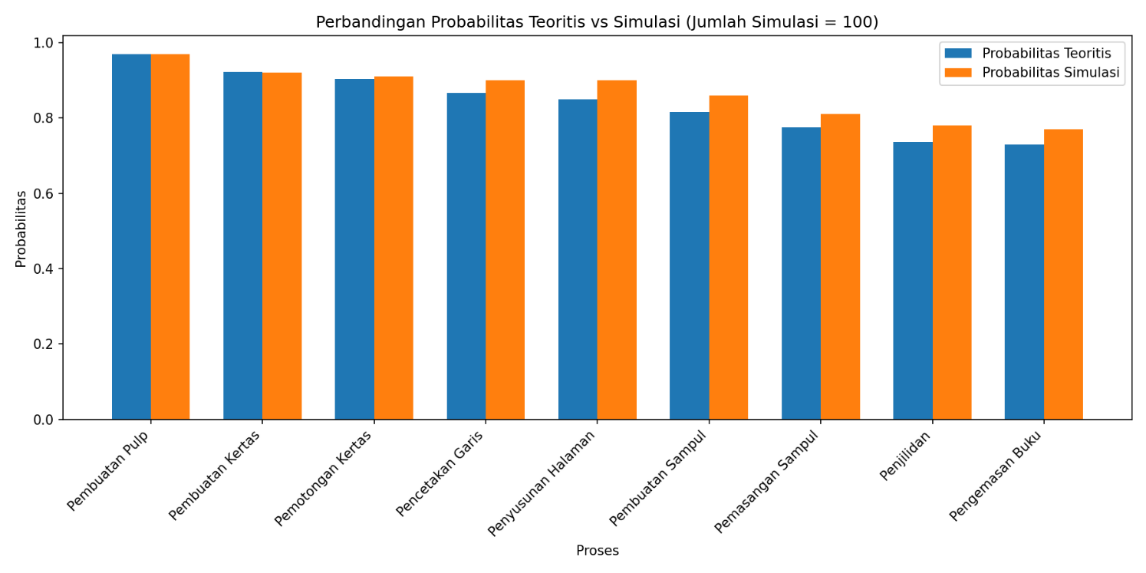
gambar f.1

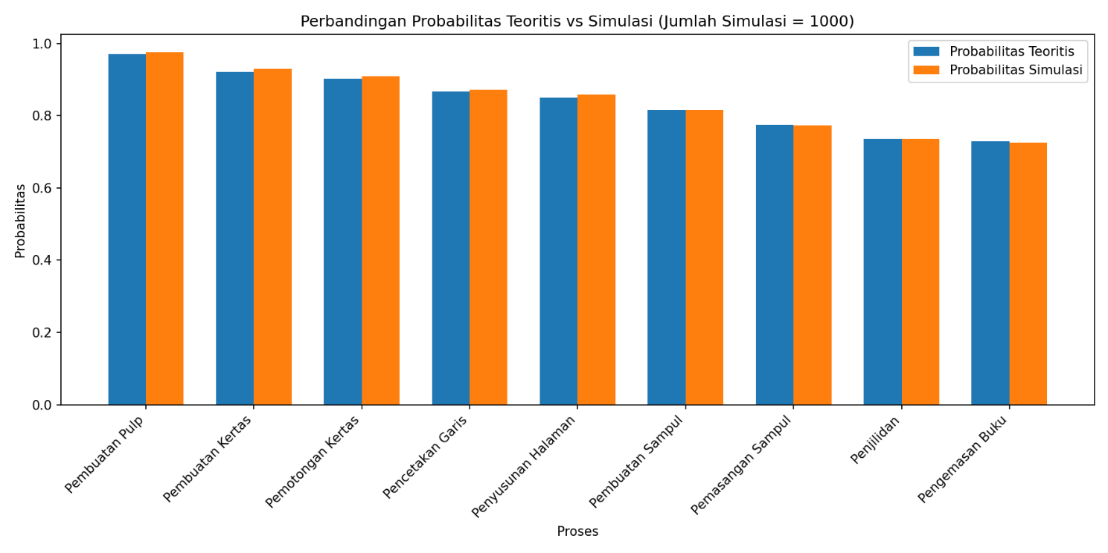
gambar f.2

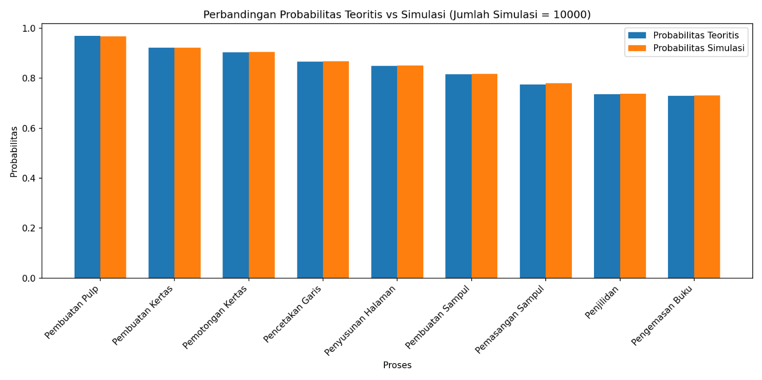
gambar f.3

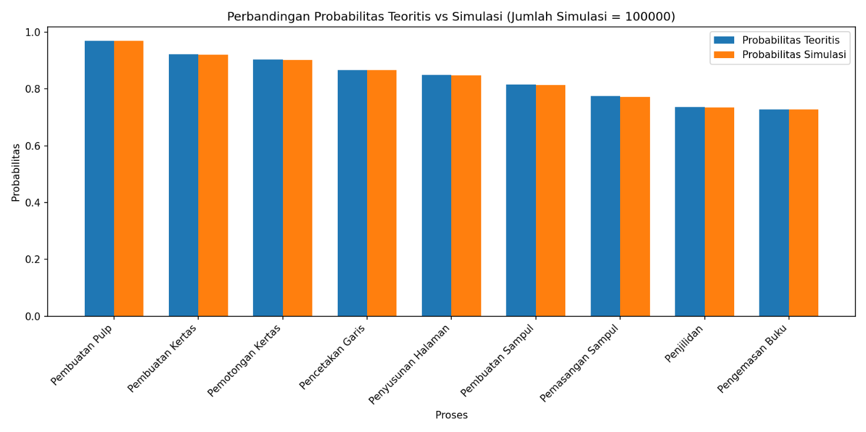
gambar f.4

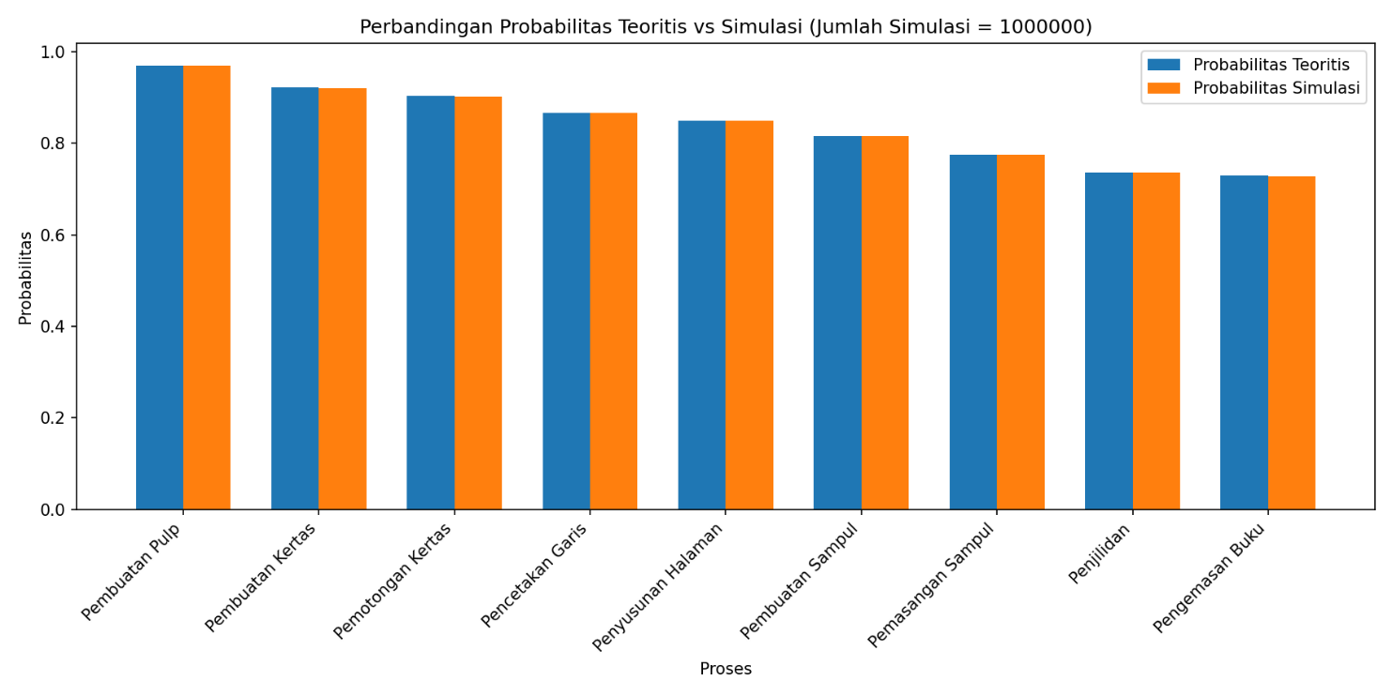
gambar f.5

Seiring dengan meningkatnya jumlah simulasi, hasil yang diperoleh menunjukkan kecenderungan yang semakin mendekati probabilitas teoritis. Hal ini sesuai dengan karakteristik simulasi Monte Carlo, di mana fluktuasi hasil akan semakin kecil ketika jumlah percobaan diperbesar.

Selanjutnya Hasil simulasi juga ditampilkan dalam bentuk grafik garis (line chart) yang menunjukkan tingkat penurunan jumlah keberhasilan produk pada setiap prosesnya. Grafik ini memberikan gambaran visual yang jelas mengenai jumlah keberhasilan sistem produksi.
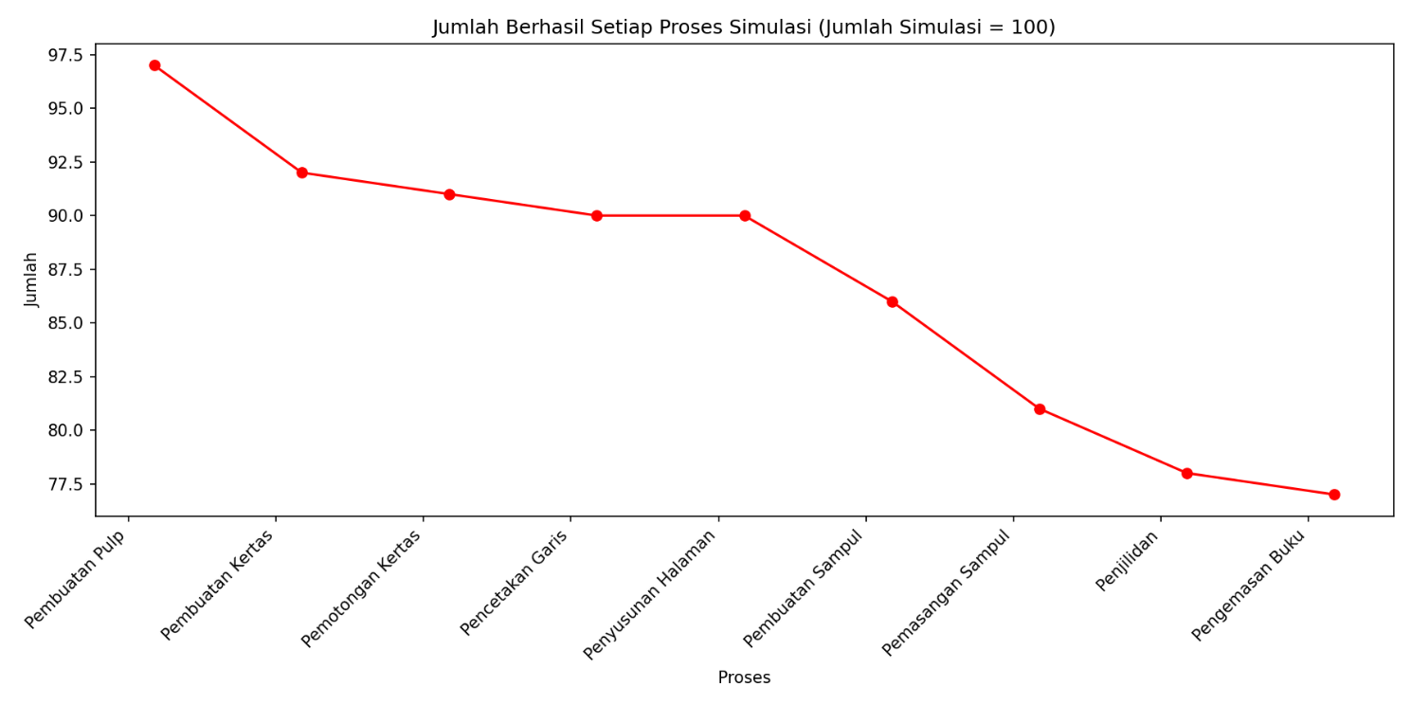
gambar f.6

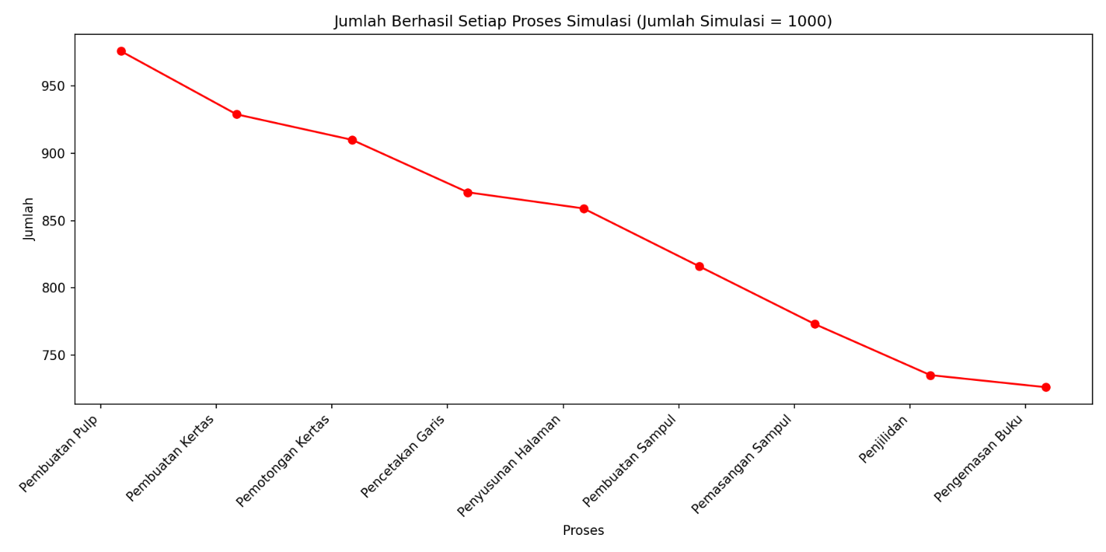
gambar f.7

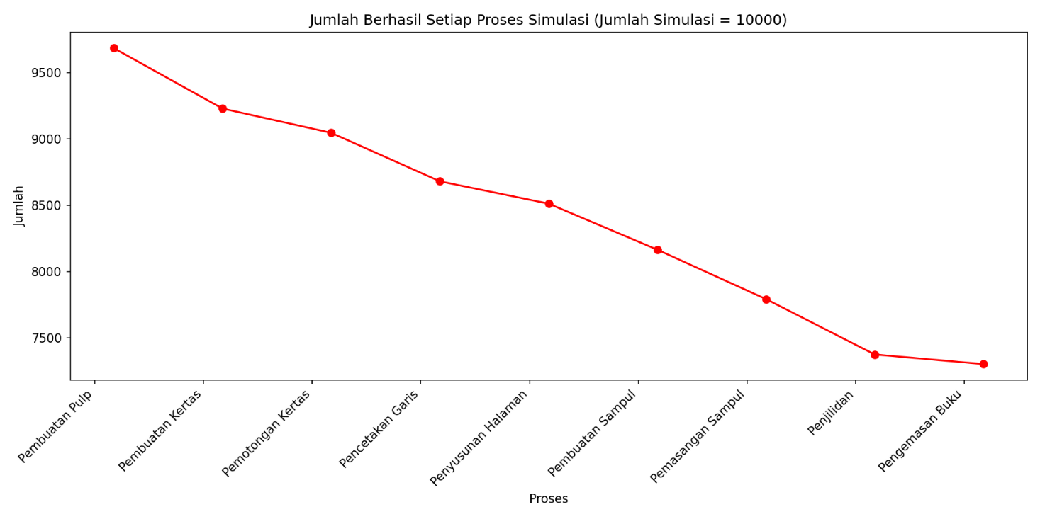
gambar f.8

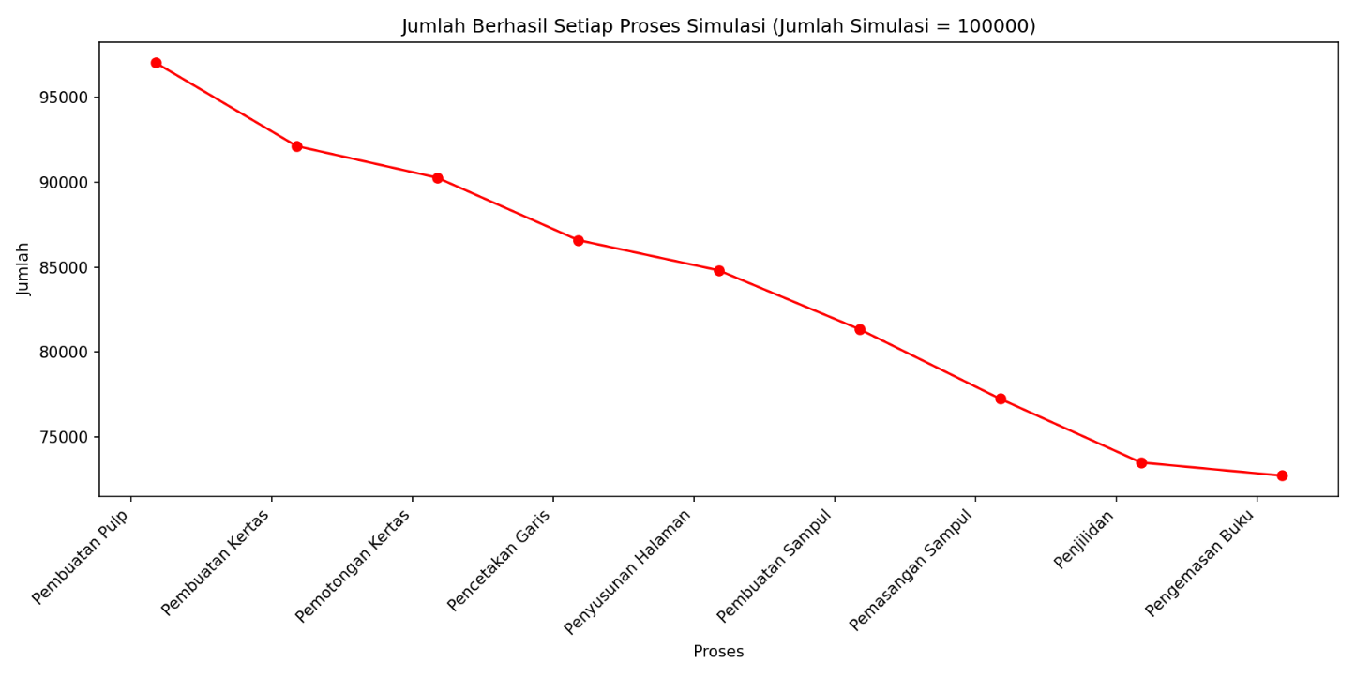
gambar f.9

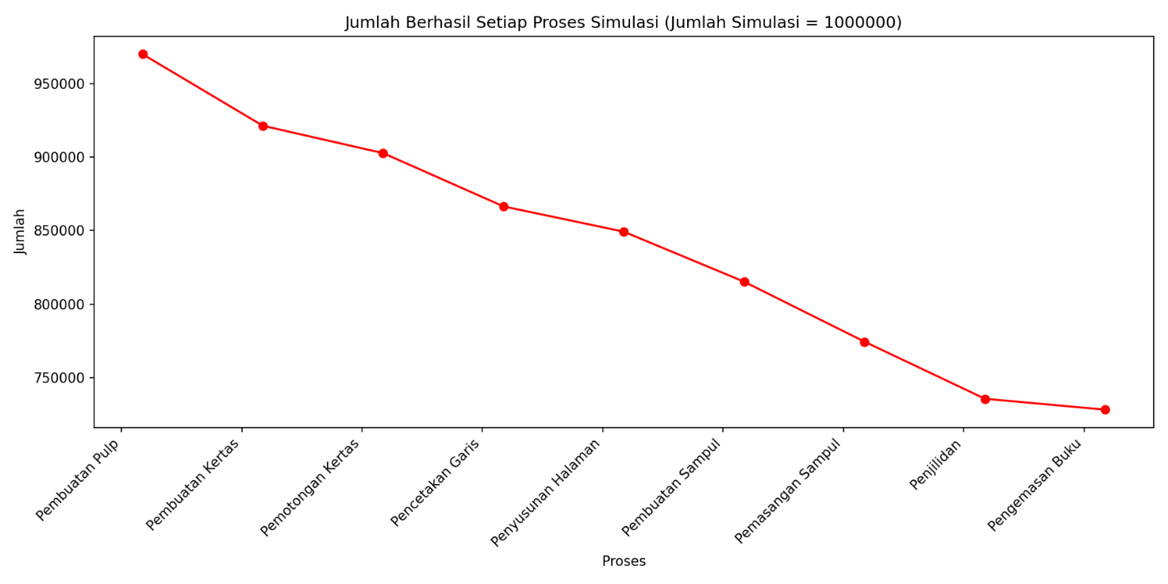
gambar f.10

Seiring dengan berjalanya proses simulasi, hasil yang diperoleh menunjukkan jumlah keberhasilan semakin menurun. Hal ini sesuai dengan karakteristik mesin produksi pada kehidupan nyata, di mana kegagalan pada satu tahapan saja dapat menyebabkan produk tersebut gagal secara keseluruhan. Lalu seiring dengan meningkatnya jumlah simulasi, Pola penurunan jumlah keberhasilan semakin stabil. Hal ini sesuai dengan karakteristik simulasi Monte Carlo, di mana fluktuasi hasil akan semakin kecil ketika jumlah percobaan diperbesar.

- Analisis dan Pembahasan

Berdasarkan hasil simulasi yang diperoleh, dapat dilakukan beberapa analisis, antara lain:

- Proses dengan probabilitas keberhasilan paling rendah memberikan kontribusi terbesar terhadap kegagalan produksi secara keseluruhan.

- Sistem produksi bersifat series system, di mana seluruh proses harus berhasil agar produk dapat dinyatakan berhasil.

- Simulasi Monte Carlo memberikan estimasi tingkat keberhasilan produksi yang cukup akurat tanpa memerlukan perhitungan matematis yang kompleks.

Selain itu, simulasi ini dapat digunakan sebagai alat evaluasi untuk menentukan proses mana yang perlu ditingkatkan kualitas atau efisiensinya guna meningkatkan hasil produksi.

